霸王×玛贝拉 七夕联动——《毛发守恒定律》
广 告 主：霸王洗发水
所属行业：洗护
执行时间：2020.08.18-08.25
参选类别：视频内容营销类
营销背景
霸王作为国民防脱洗发水品牌，随着近年脱发人群的年轻化和庞大化，玩梗且有梗的品牌形象深入人心。而每年七夕，很多品牌会将目光聚焦于秀恩爱的情侣们，霸王却决定反其道而行，联合脱毛膏品牌玛贝拉，在七夕组了个意想不到的“毛发守恒CP”，实力证明“相杀型”的欢喜冤家也可以碰撞出不一样的火花。以此利用年轻人善于传播，解构的特性，扩大话题传播，将传统变新潮，将boring变有趣，让品牌与消费者实现充分共情。
营销目标
制造话题，利用年轻群体的UGC创作能力，达成品牌曝光，制造品牌好感引流天猫站内销售。
策略与创意
霸王X玛贝拉，育发洗发水VS脱毛膏，共同组成了今夏最意想不到的CP。
你知道毛发守恒定律吗？传说有一个毛发守恒局，在这里霸王与玛贝拉分别掌握2种毛发生长规律，每当有一个人使用玛贝拉脱毛，地球上就会有另一个人在使用霸王在生长头发，此消彼长，维持宇宙中的毛发总量守恒。
以此作为设定，霸王制作了一个创意传播视频，在B站、微博等渠道进行发布，引发话题传播，并推出防脱洗发水和脱毛膏的组合套装在天猫官方旗舰店上架售卖。
而传播短片则采用虚实结合的手法，用动画和现实交错的形式将霸王旗下的育发产品和玛贝拉脱毛膏化为两个毛发之神，讲述了两个神仙CP之间关于人类毛发跌宕起伏的爱情故事。
执行过程/媒体表现
1、七夕活动预热初期，霸王与玛贝拉双方官博分别发布“七夕CP线索图”，引发粉丝互动猜测；并在第2天揭晓答案，正式官宣霸王X玛贝拉组成七夕毛发CP；
2、预热中期，微博有奖互动：#毛发守恒定律#如果可以长出头发，你愿意牺牲对象的_____?进一步炒热情侣话题，将粉丝代入七夕节的氛围中；
3、预热后期，《毛发守恒定律》短片微博上线，KOC转发助力话题传播；
视频转发组合：微博4位10万粉丝量级博主
视频链接：https://www.bilibili.com/video/BV1Rf4y197Pc
相关图片如下：
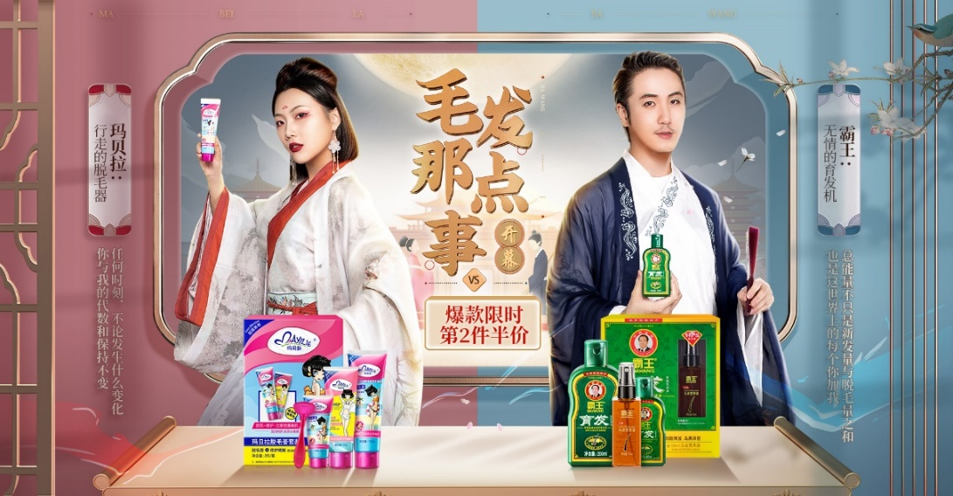
营销效果与市场反馈
1、引流天猫官方旗舰店销售并完成七夕期间总销售额218W+，完成活动主推育发套装销量7200套，单品销售额58W+；
2、0营销费用撬动外界媒体/公众号自发曝光流量；
3、受到业界诸多媒体客观好评，并入选social beta2020年度盘点100个营销案例；
并多次受到来自业界媒体和受众的盘点与好评，反馈图如下：
